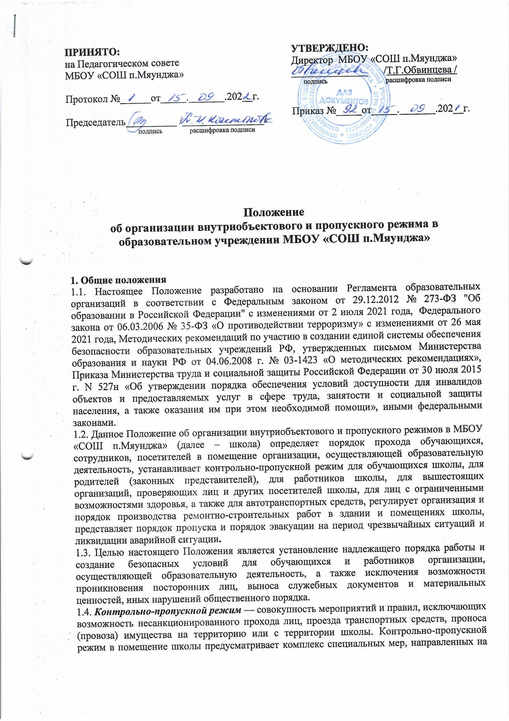

поддержание и обеспечение установленного порядка деятельности школы и определяет порядок пропуска обучающихся и работников школы, граждан в административное здание.
1.5. Внутриобъектовый режим – порядок, обеспечиваемый совокупностью мероприятий, мер и правил, выполняемых лицами, находящимися на территории и в здании школы, в соответствии с требованиями внутреннего трудового распорядка и пожарной и антитеррористической безопасности.

2. Пропускной режим. Порядок организации пропускного режима
2.1. Охрана помещений осуществляется сотрудниками организации, осуществляющей образовательную деятельность (вахтер, сторож);
2.2. Для обеспечения пропускного режима пропуск обучающихся, их родителей (законных представителей), работников школы и посетителей осуществляется только через пункт пропуска, оборудованный у центрального входа в здание школы.
2.3. Рабочее место вахтера (сторожа) расположено в фойе у центрального входа и оборудовано рабочим столом, монитором с возможным выводом к камерам слежения, телефоном с внешней связью, кнопкой экстренного вызова полиции («тревожной кнопкой»), управления автоматическими системами пожарной сигнализации, охранной сигнализации.
2.4. Кроме центрального входа, в здание ОУ имеются 5 запасных выходов, которые во время учебного процесса закрыты на щеколду, а ночью и в не учебное время закрыты на ключ. Ключи находятся у заместителя директора по АХР и пронумерованы. На период открытия запасных выходов (в случае ЧС или учебных эвакуаций) охрану осуществляет ответственное лицо, их открывшее.
2.5 Ответственность за осуществление контрольно-пропускного режима в школе возлагается на:
- директора школы (или лица, его замещающего),
- заместителя директора по административно-хозяйственной работе;
- вахтера.
2.6. Контроль за соблюдением контрольно-пропускного режима на территории МБОУ «СОШ п.Мяунджа» назначается приказом один из заместителей руководителя образовательного учреждения – дежурный администратор;
2.7. После окончания времени, отведенного для входа учащихся (воспитанников) на занятия или их выхода с занятия, дежурный администратор обязан произвести осмотр помещений образовательного учреждения на предмет посторонних, взрывоопасных и подозрительных предметов.
2.8. Выполнение требований настоящего Положения обязательно для всех работников, постоянно или временно работающих в школе, обучающихся и их родителей, всех юридических и физических лиц, осуществляющих свою деятельность или находящихся по другим причинам на территории школы.
2.9. Сотрудники образовательной организации, обучающиеся и их родители, должны быть ознакомлены с настоящим Положением. В целях ознакомления посетителей общеобразовательной организации с пропускным режимом и правилами поведения настоящее Положение размещается на информационных стендах в холле второго этажа здания школы и на официальном сайте школы.

3. Порядок прохода обучающихся, работников, посетителей в помещение организации, осуществляющей образовательную деятельность
3.1. Пропускной режим в учебное время осуществляется вахтером (сторожем) образовательного учреждения, дежурным администратором, учителем дежурного класса.
3.2. Пропускной режим в образовательном учреждении осуществляется в учебное время:

- вахтером - с 08 час 00мин до 20 час 00мин.,
- дежурным администратором- с 08 час 20 мин до 17 час 00 мин.,
- сторожем - с 20 час 00мин до 08 час 00 мин.
3.3. В ночное время, в выходные и праздничные дни пропускной режим осуществляется сторожем: ночное время- с 20 час 00 мин до 08 час 00 мин.: выходные и праздничные дни 08час 00 мин до 08 час 00 мин.
3.4. Открытие/закрытие дверей центрального входа в указанное время осуществляется сторожем.

4. Контрольно-пропускной режим для обучающихся школы
4.1. Вход учащихся (воспитанников) в образовательное учреждение осуществляется самостоятельно или в сопровождении родителей (законных представителей) без предъявления документов и записи в журнале регистрации посетителей с 08 ч00 мин. до 17ч 00мин.
4.2. Начало занятий в школе в __08 час 40 мин. Обучающиеся допускаются в здание школы в _08 час 00 мин_. Обучающиеся обязаны прибыть в школу не позднее за _10 мин_ до начала занятий.
4.3. В отдельных случаях по приказу директора школы занятия могут начинаться с нулевого, второго (и далее) урока (во всех случаях обучающиеся должны прийти в школу не позднее, чем за 10 минут до начала занятий).
4.4. В случае опоздания, без уважительной причины обучающиеся пропускаются в школу с разрешения дежурного администратора или классного руководителя.
4.5. Уходить из школы до окончания занятий обучающимся разрешается только на основании личного разрешения учителя, врача или представителя администрации.
4.6. Выход обучающихся на уроки физкультуры, труда, на экскурсии осуществляется только в сопровождении учителя.
4.7. Члены кружков, секций и других групп для проведения внеклассных и внеурочных мероприятий допускаются в школу согласно расписанию занятий и при сопровождении учителя.
4.8. Проход обучающихся в школу на дополнительные занятия после уроков возможен по расписанию, представленному учителем дежурному вахтеру.
4.9. Во время каникул обучающиеся допускаются в школу согласно плану мероприятий с учащимися на каникулах, утвержденному директором школы.
4.10. В случае нарушения дисциплины или правил поведения обучающиеся могут быть доставлены к дежурному учителю, классному руководителю, администрацию школы.

5. Контрольно-пропускной режим для работников школы
5.1. Директор организации, осуществляющей образовательную деятельность, его заместители и другие работники могут проходить и находиться в помещениях школы в любое время суток, а также в выходные и праздничные дни, если это не ограничено текущими приказами ответственного за контрольно-пропускной режим.
5.2. Педагогические работники и технический персонал образовательного учреждения пропускаются на территорию образовательного учреждения без предъявления документа, удостоверяющего личность и без записи в журнале регистрации посетителей.
Педагогам рекомендовано прибыть в школу не позднее 8 часов 20 минут.
5.3. В отдельных случаях, в соответствии с расписанием, утвержденным директором школы, уроки конкретного педагога могут начинаться не с первого урока (во всех случаях педагог обязан прийти в школу не позднее, чем за 20 минут до начала урока).
5.4. Учителя, члены администрации обязаны заранее предупредить вахтера о времени запланированных встреч с отдельными родителями, а также о времени и месте проведения родительских собраний.
5.5. Остальные работники школы приходят в школу в соответствии с графиком работы, утвержденным директором.

6. Контрольно-пропускной режим для родителей (законных представителей) обучающихся
6.1. Проход родителей, сопровождающих детей на занятия и забирающих их с занятий, осуществляется без записи в журнале учета посетителей и предъявлении документа, удостоверяющего личность.
6.2. Проход родителей на классные собрания, классные часы осуществляется по списку, составленному и прописанному классным руководителем с предъявлением родителями вахтеру документа удостоверяющего личность, без регистрации данных в журнале учета посетителей. Данные о посетителях фиксируется в «Журнале регистрации посетителей».
6.3. С учителями, родители (законные представители) встречаются после уроков или в экстренных случаях во время перемены.
6.4. Для встречи с учителями, или администрацией школы родители сообщают вахтеру фамилию, имя, отчество учителя или администратора, к которому они направляются, фамилию, имя своего ребенка, класс в котором он учится. Вахтер вносит запись в «Журнале учета посетителей». Форма «Журнала учёта посетителей» выглядит следующим образом:

Дата посещения ОУ | ФИО посетителя (документ удостоверяющий личность) | К кому из работников ОУ прибыл | Подпись
2 |  | 5 | 6

После записи его данных в журнале регистрации посетителей, родитель (законный представитель) перемещается по территории образовательного учреждения в сопровождении дежурного педагогического работника или педагогического работника, к которому прибыл родитель.
6.5. Родителям и посетителям не разрешается проходить в школу с крупногабаритными сумками. Сумки необходимо оставить на посту дежурного и разрешить дежурному их осмотреть. При отказе предъявить содержимое ручной клади дежурному администратору посетитель не допускается в образовательное учреждение.
6.6. Проход в школу родителей по личным вопросам к администрации школы, возможен по предварительной договоренности с самой администрацией, о чем дежурный должен быть проинформирован заранее.
6.7. В случае незапланированного прихода в школу родителей, дежурный выясняет цель их прихода и пропускает в школу только с разрешения администрации.

7. Контрольно-пропускной режим для вышестоящих организаций, проверяющих лиц и других посетителей школы
7.1. Лица, не связанные с образовательной деятельностью, посещающие школу по служебной необходимости, пропускаются при предъявлении документа, удостоверяющего личность, по согласованию с директором школы или лицом его, заменяющим с записью в «Журнале учета посетителей».
7.2. Должностные лица, прибывшие в школу с проверкой, пропускаются при предъявлении документа, удостоверяющего личность, с уведомлением администрации школы, о чем делается запись в «Журнале регистрации мероприятий по контролю деятельности школы».
7.3. Группы лиц, посещающих школу для проведения и участия в массовых мероприятиях, семинарах, конференциях, смотрах и т.п., допускаются в здание школы при предъявлении документа, удостоверяющего личность по спискам посетителей.
7.4. В случае возникновения конфликтных ситуаций, связанных с допуском посетителей в здание школы, вахтер действует по указанию директора школы или его заместителя. При необходимости вызывает сотрудников ОВД, применяет средство тревожной сигнализации.

8. Контрольно-пропускной режим для лиц с ограниченными возможностями здоровья
8.1. Для лиц с ограниченным возможностями здоровья (ОВЗ) обеспечивается создание следующих условий доступности объектов в соответствии с требованиями, установленными законодательными и иными нормативными правовыми актами:
- возможность беспрепятственного входа в общеобразовательную организацию и выхода из нее;
- возможность самостоятельного передвижения по территории школы, в том числе с помощью работников образовательной организации;
- сопровождение инвалидов, имеющих стойкие нарушения функции зрения и самостоятельного передвижения по территории объекта;
- содействие инвалиду при входе в школу и выходе из нее;
- обеспечение допуска в общеобразовательную организацию собаки-проводника при наличии документа, подтверждающего ее специальное обучение, выданного по форме и в порядке, утвержденных приказом Министерства труда и социальной защиты Российской Федерации от 22 июня 2015 г. N 386н;
- надлежащее размещение носителей информации, необходимой для обеспечения беспрепятственного доступа инвалидов к объектам и услугам, с учетом ограничений их жизнедеятельности, в том числе дублирование необходимой для получения услуги звуковой и зрительной информации, а также надписей, знаков и иной текстовой и графической информации знаками, выполненными рельефно-точечным шрифтом Брайля и на контрастном фоне.

9. Контрольно-пропускной режим для автотранспортных средств
9.1. Ворота для въезда автотранспорта на территорию школы открывает вахтер по согласованию с директором школы.
9.2. Порядок въезда-выезда автотранспорта, специализированному транспорту (вывоз мусора, подвоз продуктов) на территорию школы устанавливается приказом директора организации, осуществляющей образовательную деятельность. Допуск без ограничений на территорию школы разрешается школьному автомобильному транспорту и транспорту экстренных и аварийных служб: скорой медицинской помощи, пожарной охраны, управления ГО и ЧС, управления внутренних дел при вызове их администрацией школы. Допуск указанного автотранспорта, прибывшего по заявке администрации, осуществляется при получении у водителей сопроводительных документов (письма, заявки, наряда и пр.) и документов, удостоверяющих личность водителя.
9.3. Парковка автомобильного транспорта на территории школы и у ворот запрещена, кроме указанного в п. 9.2.

10. Организация и порядок производства ремонтно-строительных работ в здании и помещениях организации, осуществляющей образовательную деятельность
10.1. Рабочие и специалисты ремонтно-строительных организаций пропускаются в помещения школы вахтером, для производства ремонтно-строительных работ по распоряжению директора или на основании заявок, подписанных руководителем вышестоящими организациями.

11. Порядок пропуска на период чрезвычайных ситуаций и ликвидации аварийной ситуации
11.1. Пропускной режим в здание школы на период чрезвычайных ситуаций ограничивается.
11.2. После ликвидации чрезвычайной (аварийной) ситуации возобновляется обычная процедура пропуска.

12. Порядок эвакуации посетителей, работников и сотрудников школы из помещений и порядок их охраны
12.1. Порядок оповещения, эвакуации посетителей, работников и сотрудников из помещений школы при чрезвычайных ситуациях (пожар, стихийное бедствие, информация об угрозе совершения террористического акта и др.) и порядок их охраны разрабатывается директором совместно с ответственными за ведение работы по антитеррору, охране и безопасности труда, пожарной и электробезопасности. Источник: https://ohrana-tryda.com/node/1925
12.2. По установленному сигналу оповещения все посетители, работники и сотрудники, а также работники, осуществляющие ремонтно-строительные работы в помещениях школы, эвакуируются из здания в соответствии с планом эвакуации находящимся в помещении школы на видном и доступном для посетителей месте. Пропуск посетителей в помещения школы прекращается. Сотрудники школы и ответственные лица принимают меры по эвакуации и обеспечению безопасности находящихся в помещениях людей. По прибытии сотрудников соответствующей службы для ликвидации чрезвычайной ситуации обеспечивают их беспрепятственный пропуск в здание школы.

13. Внутриобъектовый режим
13.1. Порядок организации внутриобъектового режима
13.1.1. В целях организации и контроля за соблюдением учебно-воспитательного процесса, а также соблюдения внутреннего режима в школе, установленного настоящим Положением и локальными школьными нормативными актами из числа заместителей директора школы назначается дежурный администратор по школе, из числа педагогов дежурный учитель по школе.
13.1.2. Ответственность и контроль за соблюдением внутриобъектового режима возложена на заместителя директора по безопасности образовательного процесса и заведующего хозяйством школы.
Ежедневный (в утренние, дневные, вечерние, ночные часы) обход и осмотр территории и помещений в здании школы осуществляют непосредственно, указанные выше должностные лица, ответственные за внутриобъектовый режим, а также сторожа школы. В нерабочее время, выходные, праздничные нерабочие дни обход территории и здания школы с целью осмотра осуществляется каждые 2 часа, последнее время осмотра сторожем внешней территории - 22.00. При осмотре, производящие его лица обращают первоочередное внимание на предмет закрытия окон, дверей, возможных протечек воды, включенного электроосвещения, наличие подозрительных предметов, убеждаются в отсутствии людей в здании, в исправном состоянии работающих систем жизнеобеспечения, технических средств охраны и контроля. Результаты осмотра заносятся в "Журнал учёта обходов здания и территории школы", и в имеющийся в пункте пропуска "Журнал приёма и сдачи дежурства сторожей".
13.1.3. В соответствии с Правилами внутреннего трудового распорядка для работников «МБОУ СОШ п.Мяунджа», Правилами внутреннего распорядка обучающихся, Положением о режиме занятий. В любое время суток в школе могут находиться директор школы, его заместители, а также в случае необходимости другие лица по решению руководства школы.
13.1.4. В целях обеспечения пожарной безопасности работники школы, обучающиеся, их родители (законные представители), посетители обязаны неукоснительно соблюдать требования Инструкции о мерах пожарной безопасности.
13.1.5. В целях обеспечения общественной безопасности, предупреждения возможных противоправных действий работники школы, обучающиеся, их родители (законные представители), посетители обязаны подчиняться требованиям лиц, ответственных за соблюдение внутриобъектового режима. действующих на основании настоящего Положения.

13.2. Порядок внутриобъектового режима в помещениях школы
13.2.1.По окончании рабочего дня все помещения в здании школы проверяются на соответствие требованиям пожарной безопасности, отключается свет, электроприборы и техническая аппаратура обесточиваются, окна проверяются на предмет закрытия, входные двери запираются.
13.2.2. Ключи от помещений школы выдаются (принимаются) в специально отведённом и оборудованном для хранения ключей месте в помещении пункта пропуска. Выдача и приём ключей осуществляется работниками из числа технического персонала либо сторожами под роспись в "Журнале приёма и выдачи ключей".
13.2.3. В случае не сдачи ключей или оставления входной двери в помещение незапертой ответственное лицо запирает замок входной двери в данное помещение имеющимся дубликатом ключей (основным ключом), производит запись об этом в "Журнале приёма и выдачи ключей".
13.2.4. Ключи от дверей запасных выходов (входов), чердачных, подвальных помещений хранятся в специально отведённом и оборудованном для хранения ключей месте в помещении пункта пропуска и выдаются под роспись в "Журнале приёма и выдачи ключей" по спискам, согласованным с директором школы.
13.2.5. Помещения в здании школы оборудуются как местной охранной сигнализацией с выводом сигнала тревоги на пульт в помещении пункта пропуска, так и охранной сигнализации с выводом сигнала тревоги на пульт централизованнной охраны Росгвардии. В случае сработки тревожной сигнализации ответственное лицо производит подробную запись об этом в "В журнале приёма и сдачи дежурства сторожей".

13.3. Действия, запрещённые в здании и на территории школы
13.3.1. В здании и на территории школы запрещается:- нарушение правила охраны труда, техники безопасности, пожарной безопасности;
- уничтожение, порча, причинение какого-либо вреда школьному имуществу, а также имуществу физических, юридических лиц;
- оказывать на кого-либо физическое, психическое воздействие;
- выражаться грубой нецензурной бранью, сквернословить;
- приносить оружие, взрыво- и огнеопасные вещества и предметы;
- приносить спиртные и спиртосодержащие напитки;
- приносить наркотические, психотропные, сильнодействующие средства и их прекурсоры;
- находиться в состоянии алкогольного опьянения, наркотического возбуждения, под действием психотропных и сильнодействующих средств;
- курить табачные и подобные им изделия;
- заниматься торговой, рекламной деятельностью;
- иметь неопрятный, вызывающий внешний вид;
- находиться в здании школы без сменной обуви или бахил.

13.4. Порядок внутриобъектового режима в условиях чрезвычайной ситуации
13.4.1. В периоды действия режима чрезвычайной ситуации, при наличии особой угрозы или при проведении специальных мероприятий усиливается действующая система внутриобъектового режима за счёт привлечения дополнительных сил и средств. По решению директора школы доступ или перемещение по территории школы могут быть прекращены или ограничены.
13.4.2. В случае осложнения оперативной обстановки на основании решения директора школы лицо ответственное за соблюдение требований пропускного и внутриобъектового режима обязано:
- прекратить пропуск работников школы, обучающихся и посетителей на выход, организовать их размещение в безопасном месте или эвакуацию в безопасное место;
- в случае обнаружения подозрительного предмета, похожего на взрывное устройство, прекратить допуск всех лиц. До прибытия специалистов по обезвреживанию взрывных устройств, правоохранительных органов и аварийно-спасательных, экстренных служб действовать в соответствии с утверждёнными директором школы Инструкцией персоналу при обнаружении предмета, похожего на взрывное устройство, Рекомендациями должностному лицу при обнаружении предмета, похожего на взрывоопасный;
- при возникшем возгорании или разлитии сильнодействующих или ядовитых химических веществ прекратить допуск на объект, организовать беспрепятственный выход работников школы, обучающихся, посетителей до прибытия работников пожарной охраны, аварийно-спасательных, экстренных служб действовать в соответствии с утверждённой директором школы Инструкции по противопожарной безопасности;
- в случае срабатывания охранной сигнализации или её отказа блокировать охраняемый объект до прибытия наряда ОВД, прекратить пропуск работников школы, обучающихся, посетителей на вход и выход до выяснения причины срабатывания охранной сигнализации;
13.4.3. Выход работников школы, обучающихся и посетителей в условиях режима чрезвычайной ситуации допускается только после нормализации обстановки, с разрешения директора школы, работников правоохранительных органов, органов МЧС.
14. Заключительные положения
14.1. Настоящее Положение об организации внутриобъектового и пропускного режимов и правилах поведения посетителей является локальным нормативным актом, принимается на Педагогическом совете школы и утверждается (либо вводится в действие) приказом директора организации, осуществляющей образовательную деятельность.
14.2. Все изменения и дополнения, вносимые в настоящее Положение, оформляются в письменной форме в соответствии действующим законодательством Российской Федерации.
14.3. Положение об организации пропускного режима образовательной организации принимается на неопределенный срок. Изменения и дополнения к Положению принимаются в порядке, предусмотренном п.12.1. настоящего Положения.

